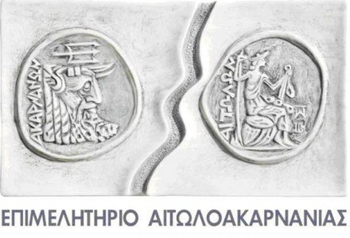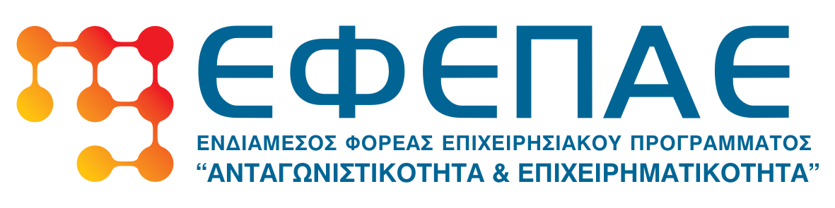

Π Ρ Ο Σ Κ Λ Η Σ Η
Το Επιμελητήριο Αιτωλοακαρνανίας σας προσκαλεί σε ενημερωτική εκδήλωση η οποία θα πραγματοποιηθεί σε συνεργασία με τη Διαχειριστική Ευρωπαϊκών Προγραμμάτων και τον Ε.Φ.Ε.Π.Α.Ε, με τα παρακάτω θέματα:
- Υποστήριξη της ανάπτυξης των μικρομεσαίων επιχειρήσεων μέσω του προγράμματος «Ενίσχυση Μικρομεσαίων Επιχειρήσεων που δραστηριοποιούνται στους τομείς Μεταποίησης, Τουρισμού, Εμπορίου –Υπηρεσιών»
και των χρηματοοικονομικών εργαλείων του ΕΣΠΑ μέσω της ΕΤΕΑΝ Α.Ε.

Ομιλητής: O Πρόεδρος και Διευθύνων Σύμβουλος της ΕΤΕΑΝ ΑΕ κ. Γεώργιος Γεροντούκος

- Διευκρινήσεις σχετικά με τις διαδικασίες υλοποίησης των ενταγμένων, αλλά και της
ένταξης και ενίσχυσης των δυνητικά εντασσόμενων, στο πρόγραμμα
«Ενίσχυση ΜΜΕ Μεταποίησης – Τουρισμού – Εμπορίου – Υπηρεσιών»
(ΠΕΠ 2007-2013).

Ομιλητές: Ο Γενικός Διευθυντής του ΕΦΕΠΑΕ, κ. Αλέξανδρος Μακρής.
Η Διευθύντρια της Διαχειριστικής Ευρωπαϊκών Προγραμμάτων, κα. Μάγδα Πετροπούλου.

Η εκδήλωση θα πραγματοποιηθεί τη Δευτέρα 9 Δεκεμβρίου 2013 και ώρα 7μ.μ.
στη συνεδριακή αίθουσα του Επιμελητηρίου Αιτωλοακαρνανίας
(Παπαστράτου 53 & Σμύρνης 1, Αγρίνιο)

Η εκδήλωση είναι εξαιρετικά σημαντική για τους επιχειρηματίες προκειμένου να ενημερωθούν για τους τρόπους χρηματοδότησής τους μέσω της ΕΤΕΑΝ Α.Ε., γι αυτούς των οποίων τα επενδυτικά σχέδια έχουν ενταχθεί στο πρόγραμμα «Ενίσχυση ΜΜΕ Μεταποίησης – Τουρισμού – Εμπορίου – Υπηρεσιών» (ΠΕΠ 2007-2013), ιδιαίτερα δε για τους δυνητικά δικαιούχους επενδυτές του παραπάνω προγράμματος.

Παρακαλούμε για την συμμετοχή σας .

Ο Πρόεδρος
Παναγιώτης Α. Τσιχριτζής

